CHỦ ĐỀ 13 – DI TRUYỀN HỌC NGƯỜI
NGÂN HÀNG HẠT GIỐNG – SINH HỌC 12
DẠNG 1. CÂU HỎI TRẮC NGHIỆM NHIỀU LỰA CHỌN
Câu 1. Đọc đoạn thông tin sau và cho biết đây là nội dung của phương pháp nghiên cứu nào: “Theo dõi sự di truyền của một tính trạng nhất định (các bệnh, tật) trên những người thuộc cùng dòng họ qua nhiều thế hệ để xác định tính trạng do một gene hay nhiều gene, do gene nằm trên NST thường hay NST giới tính, do gene trội hay gene lặn.”
Đáp án: A
Mức độ: Nhận biết
Kiến thức: Phương pháp nghiên cứu di truyền người – phả hệ
Thành phần năng lực: Nhận thức sinh học
Chỉ báo: NT1
YCCĐ: Nêu được một số phương pháp nghiên cứu di truyền người (tập trung vào phương pháp phả hệ).
A. Nghiên cứu phả hệ.
B. Nghiên cứu trẻ đồng sinh.
C. Mô phỏng học.
D. Di truyền tế bào.

Hướng dẫn giải: Mô tả nêu việc theo dõi một tính trạng qua nhiều thế hệ trong cùng dòng họ để xác định quy luật di truyền, đúng với phương pháp nghiên cứu phả hệ.
Câu 2. Đọc đoạn thông tin sau và cho biết đây là nội dung của phương pháp nghiên cứu nào: “Dựa trên các biến dị di truyền ở động vật (chuột, thỏ, chó, khỉ,...) có biểu hiện lâm sàng giống người để nghiên cứu các bệnh, tật di truyền ở người.”
Đáp án: C
Mức độ: Nhận biết
Kiến thức: Phương pháp nghiên cứu di truyền người – mô phỏng học
Thành phần năng lực: Nhận thức sinh học
Chỉ báo: NT1
YCCĐ: Nêu được một số phương pháp nghiên cứu di truyền người (tập trung vào phương pháp phả hệ).
A. Nghiên cứu phả hệ.
B. Nghiên cứu trẻ đồng sinh.
C. Mô phỏng học.
D. Di truyền tế bào.

Hướng dẫn giải: Phương pháp dùng các biến dị ở động vật có biểu hiện tương tự bệnh ở người để nghiên cứu cơ chế bệnh được gọi là mô phỏng học.
Câu 3. Thiết lập nhiễm sắc thể đồ (karyotype) để chẩn đoán các bệnh, tật liên quan đến đột biến cấu trúc và số lượng nhiễm sắc thể là nội dung chủ yếu của phương pháp
Đáp án: D
Mức độ: Nhận biết
Kiến thức: Phương pháp nghiên cứu di truyền người – di truyền tế bào
Thành phần năng lực: Nhận thức sinh học
Chỉ báo: NT1
YCCĐ: Nêu được một số phương pháp nghiên cứu di truyền người (tập trung vào phương pháp phả hệ).
A. nghiên cứu phả hệ.
B. nghiên cứu trẻ đồng sinh.
C. mô phỏng học.
D. di truyền tế bào.

Hướng dẫn giải: Di truyền tế bào nghiên cứu nhiễm sắc thể và lập karyotype, nhờ đó phát hiện các bất thường về số lượng hoặc cấu trúc nhiễm sắc thể.
Câu 4. Trong các phương pháp sau, phương pháp nào không phải là phương pháp nghiên cứu di truyền học người được nêu trong tài liệu?
Đáp án: C
Mức độ: Nhận biết
Kiến thức: Các phương pháp nghiên cứu di truyền người
Thành phần năng lực: Nhận thức sinh học
Chỉ báo: NT3
YCCĐ: Nêu được một số phương pháp nghiên cứu di truyền người (tập trung vào phương pháp phả hệ).
A. Di truyền tế bào.
B. Mô phỏng học.
C. Đo lường tâm lí.
D. Di truyền quần thể.

Hướng dẫn giải: Trong các lựa chọn, di truyền tế bào, mô phỏng học và di truyền quần thể đều được nêu là phương pháp nghiên cứu di truyền người; đo lường tâm lí không thuộc danh sách đó.
Câu 5. Một danh sách gồm: phả hệ, trẻ đồng sinh, di truyền phân tử, di truyền tế bào, di truyền cơ thể và di truyền quần thể. Có bao nhiêu phương pháp trong danh sách này là phương pháp nghiên cứu di truyền học người được nêu trong tài liệu?
Đáp án: C
Mức độ: Thông hiểu
Kiến thức: Các phương pháp nghiên cứu di truyền người
Thành phần năng lực: Nhận thức sinh học
Chỉ báo: NT3
YCCĐ: Nêu được một số phương pháp nghiên cứu di truyền người (tập trung vào phương pháp phả hệ).
A. 3.
B. 4.
C. 5.
D. 6.

Hướng dẫn giải: Các phương pháp được nêu gồm phả hệ, trẻ đồng sinh, di truyền phân tử, di truyền tế bào và di truyền quần thể. “Di truyền cơ thể” không thuộc danh sách, nên có 5 phương pháp.
Câu 6. Di truyền y học chủ yếu ứng dụng thông tin di truyền học người để
Đáp án: A
Mức độ: Nhận biết
Kiến thức: Khái niệm và vai trò của di truyền y học
Thành phần năng lực: Nhận thức sinh học
Chỉ báo: NT2
YCCĐ: Nêu được khái niệm và vai trò di truyền học người, di truyền y học.
A. nghiên cứu nguyên nhân, cơ chế phát sinh, di truyền và hướng phòng ngừa, điều trị bệnh di truyền.
B. phát triển thuốc mới từ thực vật và động vật.
C. đánh giá riêng tác động của chế độ ăn uống tới sức khỏe.
D. nghiên cứu sự tiến hóa và phát triển của loài người.

Hướng dẫn giải: Di truyền y học vận dụng kiến thức di truyền học người để nghiên cứu nguyên nhân, cơ chế phát sinh và di truyền của bệnh, từ đó góp phần phòng ngừa, chẩn đoán và điều trị bệnh di truyền.
Câu 7. Vai trò chính của di truyền học người là
Đáp án: A
Mức độ: Nhận biết
Kiến thức: Vai trò của di truyền học người
Thành phần năng lực: Nhận thức sinh học
Chỉ báo: NT2
YCCĐ: Nêu được khái niệm và vai trò di truyền học người, di truyền y học.
A. cung cấp thông tin về cơ chế di truyền và các yếu tố ảnh hưởng đến sự biểu hiện tính trạng ở người.
B. phát triển các lí thuyết về văn hóa và xã hội.
C. phân tích tương tác giữa các loài trong hệ sinh thái.
D. nghiên cứu riêng các yếu tố môi trường không liên quan đến di truyền.

Hướng dẫn giải: Di truyền học người cung cấp hiểu biết về cơ chế di truyền các tính trạng ở người và sự tương tác giữa yếu tố di truyền với môi trường.
Câu 8. Một ứng dụng quan trọng của di truyền y học là
Đáp án: B
Mức độ: Thông hiểu
Kiến thức: Vai trò của di truyền y học
Thành phần năng lực: Nhận thức sinh học
Chỉ báo: NT6
YCCĐ: Nêu được khái niệm và vai trò di truyền học người, di truyền y học.
A. nghiên cứu vaccine cho mọi bệnh truyền nhiễm.
B. xác định nguyên nhân, cơ chế phát sinh và cơ chế di truyền của bệnh, tật di truyền.
C. nghiên cứu thói quen ăn uống không liên quan tới di truyền.
D. nghiên cứu phương pháp giáo dục trẻ em.

Hướng dẫn giải: Một nhiệm vụ quan trọng của di truyền y học là xác định nguyên nhân, cơ chế phát sinh và cơ chế di truyền của bệnh, tật di truyền.
Câu 9. Phương pháp phả hệ trong di truyền học người giúp
Đáp án: A
Mức độ: Nhận biết
Kiến thức: Phương pháp phả hệ
Thành phần năng lực: Nhận thức sinh học
Chỉ báo: NT2
YCCĐ: Nêu được một số phương pháp nghiên cứu di truyền người (tập trung vào phương pháp phả hệ).
A. theo dõi sự di truyền của một tính trạng qua nhiều thế hệ trong một dòng họ.
B. xác định mọi biến thể gene bằng giải trình tự.
C. nghiên cứu biểu hiện lâm sàng của một nhóm bệnh nhân không có quan hệ họ hàng.
D. phân tích riêng môi trường sống và sức khỏe.

Hướng dẫn giải: Phương pháp phả hệ theo dõi sự biểu hiện của một tính trạng ở các thành viên có quan hệ họ hàng qua nhiều thế hệ.
Câu 10. Trong các bệnh, hội chứng sau, trường hợp nào phù hợp nhất để nghiên cứu quy luật di truyền bằng phương pháp phả hệ?
Đáp án: A
Mức độ: Thông hiểu
Kiến thức: Ứng dụng phương pháp phả hệ
Thành phần năng lực: Nhận thức sinh học
Chỉ báo: NT3
YCCĐ: Nêu được một số phương pháp nghiên cứu di truyền người (tập trung vào phương pháp phả hệ).
A. Bệnh mù màu đỏ – lục.
B. Hội chứng Down.
C. Hội chứng tiếng mèo kêu.
D. Hội chứng Turner.

Hướng dẫn giải: Mù màu đỏ-lục thường do một gene liên kết X quy định nên có thể theo dõi quy luật truyền qua các thế hệ bằng phả hệ. Các hội chứng Down, tiếng mèo kêu và Turner chủ yếu liên quan bất thường nhiễm sắc thể.
Câu 11. Phương pháp nào giúp đánh giá vai trò của kiểu gene và môi trường đối với sự biểu hiện tính trạng ở người?
Đáp án: B
Mức độ: Thông hiểu
Kiến thức: Phương pháp nghiên cứu trẻ đồng sinh
Thành phần năng lực: Nhận thức sinh học
Chỉ báo: NT5
YCCĐ: Nêu được một số phương pháp nghiên cứu di truyền người (tập trung vào phương pháp phả hệ).
A. Nghiên cứu phả hệ.
B. Nghiên cứu trẻ đồng sinh.
C. Di truyền tế bào.
D. Di truyền quần thể.

Hướng dẫn giải: Trẻ đồng sinh cùng trứng có kiểu gene gần như giống nhau; so sánh mức độ giống/khác nhau khi sống trong các môi trường giống hoặc khác nhau giúp đánh giá vai trò của kiểu gene và môi trường.
Câu 12. Đối với một bệnh do một gene có hai allele nằm trên nhiễm sắc thể thường, allele gây bệnh trội hoàn toàn, phát biểu nào đúng?
Đáp án: A
Mức độ: Thông hiểu
Kiến thức: Suy luận quy luật di truyền trong phả hệ
Thành phần năng lực: Nhận thức sinh học
Chỉ báo: NT5
YCCĐ: Xây dựng được phả hệ để xác định được sự di truyền tính trạng trong gia đình.
A. Chỉ cần một allele gây bệnh cũng có thể làm biểu hiện bệnh.
B. Allele gây bệnh chỉ biểu hiện ở nam giới.
C. Bệnh do allele trội luôn nặng hơn bệnh do allele lặn.
D. Allele lặn không tham gia vào sự di truyền.

Hướng dẫn giải: Allele gây bệnh là trội hoàn toàn trên nhiễm sắc thể thường nên chỉ cần cơ thể mang một bản sao allele gây bệnh cũng có thể biểu hiện bệnh.
Câu 13. Bằng phương pháp di truyền tế bào, khi phân tích tế bào thai có thể phát hiện được bao nhiêu trường hợp trong số sau: (1) hội chứng Down; (2) bệnh hồng cầu hình liềm; (3) bệnh phenylketonuria; (4) bệnh mù màu?
Đáp án: A
Mức độ: Thông hiểu
Kiến thức: Phương pháp di truyền tế bào
Thành phần năng lực: Nhận thức sinh học
Chỉ báo: NT3
YCCĐ: Nêu được một số phương pháp nghiên cứu di truyền người (tập trung vào phương pháp phả hệ).
A. 1.
B. 3.
C. 4.
D. 2.

Hướng dẫn giải: Di truyền tế bào phát hiện bất thường nhiễm sắc thể. Trong bốn trường hợp, hội chứng Down do lệch bội nhiễm sắc thể nên có thể phát hiện bằng karyotype; ba bệnh còn lại chủ yếu do đột biến gene. Vậy có 1 trường hợp.
Câu 14. Bệnh phenylketonuria (PKU) do thiếu enzyme phenylalanine hydroxylase. Có bao nhiêu phát biểu đúng? (1) Bệnh có thể do đột biến gene làm mất hoặc giảm khả năng tạo enzyme; (2) Có thể chữa khỏi hoàn toàn nếu phát hiện sớm; (3) Có thể kiểm soát biểu hiện bệnh bằng chế độ ăn phù hợp nếu phát hiện sớm; (4) Gene đột biến có thể làm giảm khả năng chuyển phenylalanine thành tyrosine.
Đáp án: B
Mức độ: Thông hiểu
Kiến thức: Di truyền y học – bệnh di truyền phân tử
Thành phần năng lực: Nhận thức sinh học
Chỉ báo: NT6
YCCĐ: Nêu được khái niệm và vai trò di truyền học người, di truyền y học.
A. 1.
B. 3.
C. 4.
D. 2.

Hướng dẫn giải: Đúng các phát biểu (1), (3), (4). Phát biểu (2) sai vì phát hiện sớm và điều chỉnh chế độ ăn có thể kiểm soát biểu hiện PKU nhưng không làm biến mất hoàn toàn allele đột biến. Vậy có 3 phát biểu đúng.
Câu 15. Phả hệ dưới đây mô tả sự di truyền của một bệnh ở người. Biết không xảy ra đột biến. Phát biểu nào đúng?
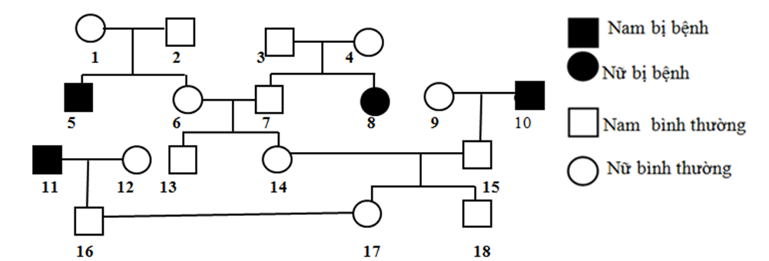
Đáp án: A
Mức độ: Vận dụng
Kiến thức: Xác định quy luật di truyền từ phả hệ
Thành phần năng lực: Vận dụng kiến thức, kĩ năng đã học
Chỉ báo: VD2
YCCĐ: Xây dựng được phả hệ để xác định được sự di truyền tính trạng trong gia đình.
A. Bệnh do gene lặn nằm trên NST thường quy định.
B. Bệnh do gene trội nằm trên NST thường quy định.
C. Bệnh do gene trội nằm trên vùng không tương đồng của NST X quy định.
D. Bệnh do gene lặn nằm trên vùng không tương đồng của NST X quy định.

Hướng dẫn giải: Trong phả hệ, bố mẹ bình thường có thể sinh con bị bệnh và bệnh xuất hiện ở cả nam lẫn nữ. Điều này phù hợp với allele lặn trên nhiễm sắc thể thường; kiểu di truyền liên kết X lặn không giải thích được trường hợp nữ bị bệnh có bố bình thường.
Câu 16. Phả hệ dưới đây mô tả sự di truyền của một bệnh ở người. Biết không xảy ra đột biến. Phát biểu nào đúng?
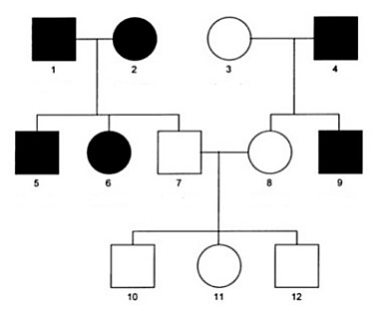
Đáp án: A
Mức độ: Vận dụng
Kiến thức: Xác định quy luật di truyền từ phả hệ
Thành phần năng lực: Vận dụng kiến thức, kĩ năng đã học
Chỉ báo: VD2
YCCĐ: Xây dựng được phả hệ để xác định được sự di truyền tính trạng trong gia đình.
A. Bệnh do gene trội nằm trên NST thường quy định.
B. Bệnh do gene lặn nằm trên NST thường quy định.
C. Bệnh do gene trội nằm trên vùng không tương đồng của NST X quy định.
D. Bệnh do gene lặn nằm trên vùng không tương đồng của NST X quy định.

Hướng dẫn giải: Cặp bố mẹ đều bị bệnh vẫn sinh con bình thường, nên allele gây bệnh phải là trội và bố mẹ dị hợp. Bệnh xuất hiện ở cả hai giới; đồng thời bố bị bệnh có con gái bình thường nên không phù hợp gene trội trên X. Vì vậy bệnh do gene trội trên nhiễm sắc thể thường.
Câu 17. Sơ đồ phả hệ dưới đây mô tả sự di truyền một bệnh do một trong hai allele của một gene quy định, không xảy ra đột biến. Bệnh này do allele có quan hệ trội – lặn như thế nào?
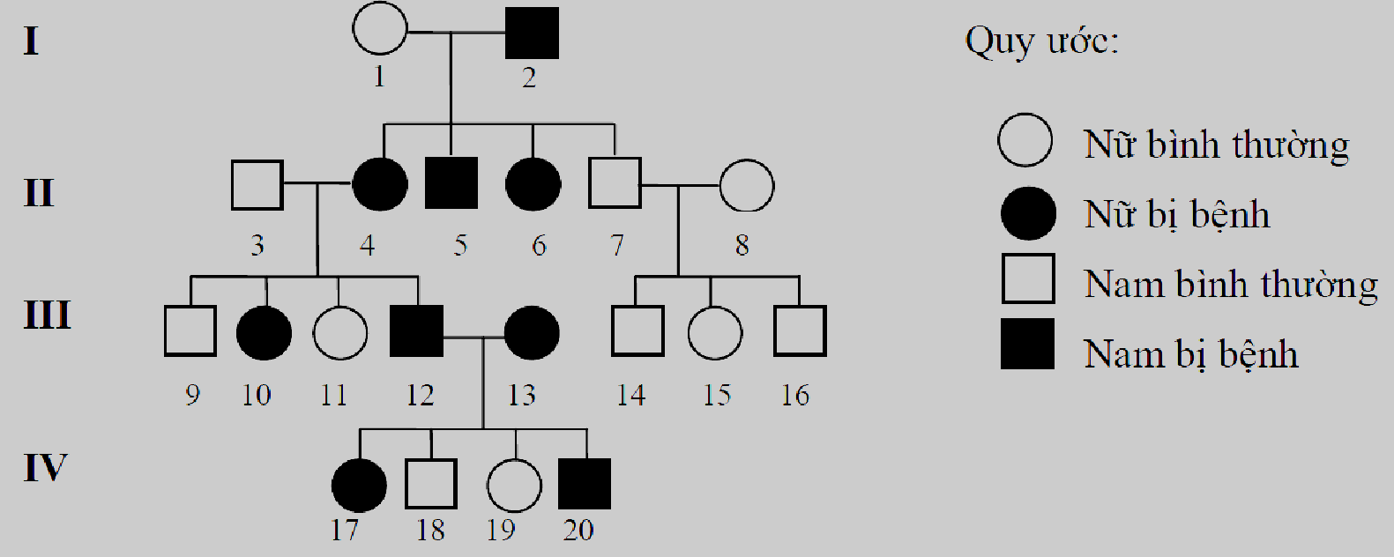
Đáp án: C
Mức độ: Vận dụng
Kiến thức: Xác định tính trội – lặn từ phả hệ
Thành phần năng lực: Vận dụng kiến thức, kĩ năng đã học
Chỉ báo: VD2
YCCĐ: Xây dựng được phả hệ để xác định được sự di truyền tính trạng trong gia đình.
A. Allele gây bệnh là lặn.
B. Gene có tính đa hiệu.
C. Allele gây bệnh là trội.
D. Không thể xác định quan hệ trội – lặn.

Hướng dẫn giải: Trong phả hệ, người bị bệnh kết hôn với người bình thường có thể sinh cả con bệnh và con bình thường ở nhiều thế hệ. Theo đáp án và cấu trúc phả hệ, allele gây bệnh biểu hiện ở trạng thái dị hợp nên là allele trội.
Câu 18. Phenylketonuria (PKU) là bệnh di truyền do thiếu enzyme chuyển hóa phenylalanine. Dựa vào phả hệ dưới đây, bệnh PKU được quy định bởi
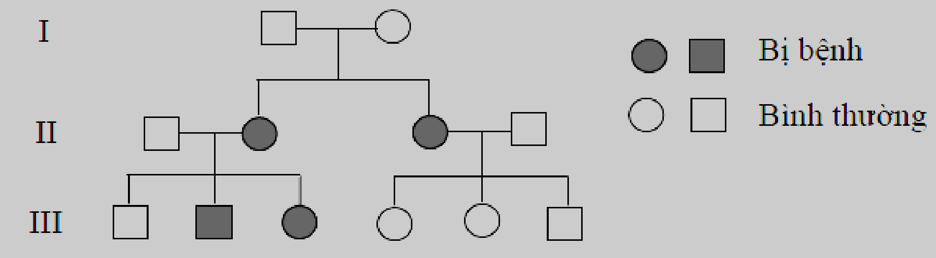
Đáp án: B
Mức độ: Vận dụng
Kiến thức: Xác định quy luật di truyền từ phả hệ
Thành phần năng lực: Vận dụng kiến thức, kĩ năng đã học
Chỉ báo: VD2
YCCĐ: Xây dựng được phả hệ để xác định được sự di truyền tính trạng trong gia đình.
A. gene trội trên NST X.
B. gene lặn trên NST thường.
C. gene trội trên NST thường.
D. gene lặn trên NST X.

Hướng dẫn giải: Ở thế hệ I, hai người bình thường sinh con gái bị bệnh, chứng tỏ bệnh do allele lặn. Có nữ bị bệnh trong khi bố bình thường nên không phù hợp gene lặn trên X; vì vậy bệnh do gene lặn trên nhiễm sắc thể thường.
Câu 19. Một gia đình có bố bị bệnh, mẹ bình thường; hai con trai đều bình thường, hai con gái đều bị bệnh giống bố. Một con gái bị bệnh lấy chồng bình thường sinh con trai bình thường; con gái bị bệnh còn lại lấy chồng bị bệnh và sinh một con trai bình thường cùng hai con gái bị bệnh. Quy luật di truyền phù hợp nhất là
Đáp án: A
Mức độ: Vận dụng
Kiến thức: Phân tích phả hệ bằng mô tả quan hệ họ hàng
Thành phần năng lực: Vận dụng kiến thức, kĩ năng đã học
Chỉ báo: VD2
YCCĐ: Xây dựng được phả hệ để xác định được sự di truyền tính trạng trong gia đình.
A. gene trội nằm trên NST X.
B. gene trội nằm trên NST thường.
C. gene lặn nằm trên NST X.
D. gene lặn nằm trên NST thường.

Hướng dẫn giải: Bố bị bệnh truyền tính trạng cho tất cả con gái nhưng không truyền cho các con trai, là dấu hiệu điển hình của gene trội nằm trên vùng không tương đồng của nhiễm sắc thể X.
Câu 20. Ở người, bệnh máu khó đông do allele lặn m nằm trên NST X, không có allele tương ứng trên Y. Cặp bố mẹ nào có thể sinh con trai bị bệnh với xác suất 25% tính trên toàn bộ số con?
Đáp án: B
Mức độ: Vận dụng
Kiến thức: Di truyền liên kết giới tính trong phả hệ
Thành phần năng lực: Vận dụng kiến thức, kĩ năng đã học
Chỉ báo: VD2
YCCĐ: Xây dựng được phả hệ để xác định được sự di truyền tính trạng trong gia đình.
A. XᵐXᵐ × XᵐY.
B. XᴹXᵐ × XᵐY.
C. XᵐXᵐ × XᴹY.
D. XᴹXᴹ × XᴹY.

Hướng dẫn giải: Con trai nhận Y từ bố và X từ mẹ. Với mẹ XᴹXᵐ, xác suất truyền Xᵐ là 1/2; xác suất sinh con trai là 1/2. Do đó xác suất một đứa con là con trai bị bệnh = 1/2 × 1/2 = 1/4 = 25%.
Câu 21. Sơ đồ phả hệ dưới đây mô tả sự di truyền hai bệnh trong một dòng họ; hai gene nằm trên hai cặp NST thường khác nhau và phân li độc lập. Người số 9 mang allele gây bệnh P. Người 5 và người 8 đều đang mang thai. Xác suất để cả hai người đều sinh con không mắc cả hai bệnh là
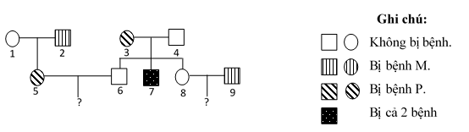
Đáp án: A
Mức độ: Vận dụng
Kiến thức: Tính xác suất từ phả hệ hai bệnh
Thành phần năng lực: Vận dụng kiến thức, kĩ năng đã học
Chỉ báo: VD2
YCCĐ: Xây dựng được phả hệ để xác định được sự di truyền tính trạng trong gia đình.
A. 5/24.
B. 2/3.
C. 3/5.
D. 9/64.

Hướng dẫn giải: Bệnh M và P đều phù hợp với kiểu di truyền lặn trên NST thường. Với cặp 5–6: người 5 bắt buộc mang allele M; người 6 là người bình thường có anh/chị/em mắc M nên xác suất mang allele M là 2/3, do đó xác suất con không mắc M = 5/6. Về bệnh P, người 5 bị P còn người 6 là thể mang nên xác suất con không mắc P = 1/2; vậy con của 5–6 không mắc cả hai bệnh = 5/12. Với cặp 8–9: xác suất người 8 mang allele M là 2/3 và người 9 mắc M nên xác suất con không mắc M = 2/3; cả 8 và 9 đều mang allele P nên xác suất con không mắc P = 3/4; suy ra con của 8–9 không mắc cả hai = 1/2. Hai thai kì độc lập nên xác suất cả hai người đều sinh con không mắc cả hai bệnh = 5/12 × 1/2 = 5/24.
Câu 22. Một gia đình có bố và mẹ đều là thể mang đột biến CFTR gây bệnh xơ nang. Kết quả PCR và điện di DNA của các thành viên cùng thai nhi được thể hiện ở hình dưới. Nếu thai nhi sinh ra, lớn lên và kết hôn với một người bình thường trong quần thể mà 3% người bình thường mang allele gây bệnh, xác suất con đầu lòng của họ mắc xơ nang là
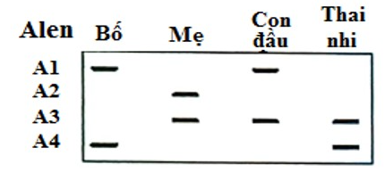
Đáp án: C
Mức độ: Vận dụng
Kiến thức: Phân tích dữ liệu DNA trong di truyền học người
Thành phần năng lực: Tìm hiểu thế giới sống
Chỉ báo: TH5
YCCĐ: Nêu được một số phương pháp nghiên cứu di truyền người (tập trung vào phương pháp phả hệ).
A. 0,3%.
B. 0,15%.
C. 0,75%.
D. 0,25%.

Hướng dẫn giải: Từ kiểu băng PCR/điện di, thai nhi mang hai allele A3 và A4 và là thể dị hợp mang allele gây xơ nang. Khi lớn lên kết hôn với người bình thường, xác suất người phối ngẫu là thể mang gene bệnh là 3%. Nếu cả hai cùng mang allele lặn, xác suất con mắc bệnh là 1/4. Vậy nguy cơ = 0,03 × 1/4 = 0,0075 = 0,75%.
Câu 23. Đề xuất biện pháp phòng ngừa, điều trị và đưa ra lời khuyên phù hợp thông qua trao đổi giữa người làm công tác tư vấn và người cần tư vấn là chức năng của
Đáp án: D
Mức độ: Nhận biết
Kiến thức: Khái niệm y học tư vấn
Thành phần năng lực: Nhận thức sinh học
Chỉ báo: NT1
YCCĐ: Nêu được khái niệm y học tư vấn.
A. di truyền y học.
B. di truyền học người.
C. mô phỏng học.
D. y học tư vấn.

Hướng dẫn giải: Việc trao đổi với người cần tư vấn để đánh giá nguy cơ, đề xuất biện pháp phòng ngừa/điều trị và đưa ra lời khuyên phù hợp là chức năng của y học tư vấn.
Câu 24. Có bao nhiêu nội dung sau thuộc vai trò của y học tư vấn? (1) Đánh giá nguy cơ mắc bệnh ở người bình thường mang gene bệnh; (2) Đưa ra biện pháp giảm nhẹ biểu hiện bệnh; (3) Cung cấp thông tin về khả năng mắc bệnh di truyền ở đời con của gia đình có tiền sử bệnh; (4) Nghiên cứu cơ chế phát sinh mọi bệnh di truyền.
Đáp án: C
Mức độ: Thông hiểu
Kiến thức: Vai trò của y học tư vấn
Thành phần năng lực: Nhận thức sinh học
Chỉ báo: NT3
YCCĐ: Nêu được khái niệm y học tư vấn.
A. 1.
B. 2.
C. 3.
D. 4.

Hướng dẫn giải: Các nội dung (1), (2), (3) thuộc vai trò của y học tư vấn. Nội dung (4) là nhiệm vụ nghiên cứu của di truyền y học, không phải chức năng trực tiếp của tư vấn. Vậy có 3 nội dung.
Câu 25. Liệu pháp gene là
Đáp án: B
Mức độ: Nhận biết
Kiến thức: Khái niệm liệu pháp gene
Thành phần năng lực: Nhận thức sinh học
Chỉ báo: NT1
YCCĐ: Nêu được khái niệm liệu pháp gene.
A. chỉ thay thế gene đột biến bằng gene lành.
B. chữa trị bệnh di truyền bằng cách phục hồi, thay thế, chỉnh sửa hoặc điều hòa chức năng gene bị bệnh.
C. loại bỏ hoàn toàn mọi gene đột biến khỏi tế bào.
D. dùng thuốc đặc hiệu để bất hoạt mọi gene gây bệnh.

Hướng dẫn giải: Liệu pháp gene không chỉ là thay gene bệnh bằng gene lành mà còn có thể phục hồi, chỉnh sửa hoặc điều hòa hoạt động của gene nhằm điều trị bệnh.
Câu 26. Loại vector thường được sử dụng để đưa gene liệu pháp vào tế bào là
Đáp án: B
Mức độ: Nhận biết
Kiến thức: Vector trong liệu pháp gene
Thành phần năng lực: Nhận thức sinh học
Chỉ báo: NT1
YCCĐ: Trình bày được một số thành tựu và ứng dụng của liệu pháp gene.
A. vi khuẩn.
B. virus.
C. nguyên sinh vật.
D. nấm mốc.

Hướng dẫn giải: Virus có khả năng đưa vật liệu di truyền vào tế bào chủ nên các virus đã được biến đổi, làm mất khả năng gây bệnh, thường được dùng làm vector chuyển gene liệu pháp.
Câu 27. Biện pháp nào sau đây có thể được xem là một hướng của liệu pháp gene?
Đáp án: C
Mức độ: Thông hiểu
Kiến thức: Cơ chế của liệu pháp gene
Thành phần năng lực: Nhận thức sinh học
Chỉ báo: NT4
YCCĐ: Vận dụng hiểu biết về liệu pháp gene để giải thích việc chữa trị các bệnh di truyền.
A. Loại bỏ hoàn toàn một nhiễm sắc thể khỏi tế bào người bệnh.
B. Thay thế cả nhiễm sắc thể bệnh bằng nhiễm sắc thể mới.
C. Làm bất hoạt hoặc ức chế gene gây bệnh.
D. Đưa ngẫu nhiên gene lạ vào tế bào người bệnh.

Hướng dẫn giải: Một hướng của liệu pháp gene là bất hoạt hoặc ức chế gene gây bệnh, đặc biệt khi bệnh do gene hoạt động bất thường hoặc sản phẩm gene có hại.
Câu 28. Khi nói về liệu pháp gene, phát biểu nào không đúng?
Đáp án: B
Mức độ: Thông hiểu
Kiến thức: Nguyên lí liệu pháp gene
Thành phần năng lực: Nhận thức sinh học
Chỉ báo: NT7
YCCĐ: Vận dụng hiểu biết về liệu pháp gene để giải thích việc chữa trị các bệnh di truyền.
A. Có thể nhằm phục hồi chức năng gene bị đột biến.
B. Hiện nay liệu pháp gene chỉ áp dụng cho tế bào giao tử, chưa thực hiện trên tế bào sinh dưỡng.
C. Có thể bổ sung gene lành hoặc chỉnh sửa gene bệnh.
D. Có thể hướng tới phục hồi chức năng tế bào hoặc mô.

Hướng dẫn giải: Liệu pháp gene hiện nay chủ yếu được nghiên cứu và áp dụng trên tế bào sinh dưỡng; vì vậy phát biểu cho rằng chỉ áp dụng cho tế bào giao tử và chưa thực hiện trên tế bào sinh dưỡng là không đúng.
Câu 29. Gene p53 bình thường tham gia kiểm soát chu kì tế bào. Khi p53 bị đột biến, tế bào có thể tăng sinh mất kiểm soát. Biện pháp sử dụng adenoviral vector mang gene p53 bình thường để hỗ trợ điều trị ung thư phù hợp nhất là
Đáp án: C
Mức độ: Vận dụng
Kiến thức: Ứng dụng liệu pháp gene trong điều trị ung thư
Thành phần năng lực: Vận dụng kiến thức, kĩ năng đã học
Chỉ báo: VD2
YCCĐ: Vận dụng hiểu biết về liệu pháp gene để giải thích việc chữa trị các bệnh di truyền.
A. ức chế gene p53 bình thường.
B. loại bỏ hoàn toàn gene p53 khỏi hệ gene.
C. đưa gene p53 chức năng vào khối u bằng vector để hỗ trợ kiểm soát tăng sinh tế bào.
D. làm p53 đột biến hoạt động mạnh hơn.

Hướng dẫn giải: p53 bình thường có vai trò kiểm soát chu kì tế bào. Đưa gene p53 chức năng vào tế bào khối u bằng adenoviral vector nhằm bổ sung chức năng kiểm soát tăng sinh, phù hợp nguyên lí liệu pháp gene.
Câu 30. Quan sát quy trình điều trị bệnh suy giảm miễn dịch nghiêm trọng (SCID) trong hình. Tế bào X được lấy ra, đưa gene chức năng vào rồi truyền trở lại cơ thể người bệnh. Tế bào X phù hợp nhất là tế bào
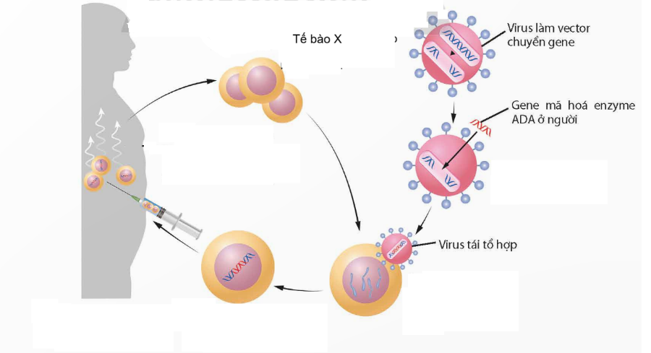
Đáp án: C
Mức độ: Thông hiểu
Kiến thức: Thành tựu liệu pháp gene điều trị SCID
Thành phần năng lực: Nhận thức sinh học
Chỉ báo: NT6
YCCĐ: Trình bày được một số thành tựu và ứng dụng của liệu pháp gene.
A. cơ.
B. máu ngoại vi trưởng thành.
C. tủy xương.
D. biểu bì.
Hướng dẫn giải: Trong điều trị SCID bằng liệu pháp gene ex vivo, tế bào tạo máu từ tủy xương được lấy ra, đưa gene chức năng vào rồi truyền trở lại để tạo các dòng tế bào miễn dịch mang chức năng được phục hồi.
DẠNG 2. CÂU HỎI TRẮC NGHIỆM ĐÚNG/SAI
Câu 1. Khi nói về trẻ đồng sinh cùng trứng, mỗi nhận định sau đây là Đúng hay Sai?
Đáp án: ĐSSĐ
Mức độ: a) Nhận biết; b) Thông hiểu; c) Thông hiểu; d) Thông hiểu
Kiến thức: Phương pháp nghiên cứu trẻ đồng sinh
Thành phần năng lực: a) Nhận thức sinh học; b) Nhận thức sinh học; c) Nhận thức sinh học; d) Nhận thức sinh học
Chỉ báo: a) NT1; b) NT7; c) NT7; d) NT6
YCCĐ: Nêu được một số phương pháp nghiên cứu di truyền người (tập trung vào phương pháp phả hệ).
[[META A]] Đáp án=Đ | Mức độ=Nhận biết | Thành phần năng lực=Nhận thức sinh học | Chỉ báo=NT1
[[META B]] Đáp án=S | Mức độ=Thông hiểu | Thành phần năng lực=Nhận thức sinh học | Chỉ báo=NT7
[[META C]] Đáp án=S | Mức độ=Thông hiểu | Thành phần năng lực=Nhận thức sinh học | Chỉ báo=NT7
[[META D]] Đáp án=Đ | Mức độ=Thông hiểu | Thành phần năng lực=Nhận thức sinh học | Chỉ báo=NT6
a) Trẻ đồng sinh cùng trứng có kiểu gene gần như giống nhau.
b) Trẻ đồng sinh cùng trứng có thể gồm một trai và một gái do kiểu gene khác nhau.
c) Trẻ đồng sinh cùng trứng được hình thành từ hai trứng khác nhau, mỗi trứng được thụ tinh bởi một tinh trùng.
d) Nếu cặp đồng sinh cùng trứng sống trong môi trường khác nhau vẫn biểu hiện rất giống nhau về một tính trạng, kết quả này cho thấy kiểu gene có vai trò quan trọng đối với tính trạng đó.

Hướng dẫn giải: a) Đúng: đồng sinh cùng trứng phát triển từ cùng một hợp tử nên có kiểu gene gần như giống nhau. b) Sai: vì có nguồn gốc từ cùng hợp tử nên thông thường cùng giới tính. c) Sai: hai trứng thụ tinh riêng tạo đồng sinh khác trứng. d) Đúng: khi môi trường khác nhau mà tính trạng vẫn rất giống nhau, vai trò của yếu tố di truyền đối với tính trạng đó được thể hiện rõ.
Câu 2. Khi xét nghiệm DNA để nhận lại họ hàng bị thất lạc, người ta thu được kết quả như hình dưới. Biết ĐT1 khoảng 60 tuổi, ĐT3 khoảng 10 tuổi, ĐT2 và ĐT4 khoảng 30 tuổi. Mỗi kết luận sau đây là Đúng hay Sai?
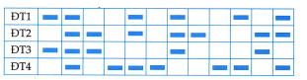
Đáp án: ĐĐSS
Mức độ: a) Thông hiểu; b) Thông hiểu; c) Thông hiểu; d) Thông hiểu
Kiến thức: Phân tích dữ liệu DNA trong nghiên cứu di truyền người
Thành phần năng lực: a) Tìm hiểu thế giới sống; b) Tìm hiểu thế giới sống; c) Tìm hiểu thế giới sống; d) Tìm hiểu thế giới sống
Chỉ báo: a) TH5; b) TH6; c) TH6; d) TH6
YCCĐ: Nêu được một số phương pháp nghiên cứu di truyền người (tập trung vào phương pháp phả hệ).
[[META A]] Đáp án=Đ | Mức độ=Thông hiểu | Thành phần năng lực=Tìm hiểu thế giới sống | Chỉ báo=TH5
[[META B]] Đáp án=Đ | Mức độ=Thông hiểu | Thành phần năng lực=Tìm hiểu thế giới sống | Chỉ báo=TH6
[[META C]] Đáp án=S | Mức độ=Thông hiểu | Thành phần năng lực=Tìm hiểu thế giới sống | Chỉ báo=TH6
[[META D]] Đáp án=S | Mức độ=Thông hiểu | Thành phần năng lực=Tìm hiểu thế giới sống | Chỉ báo=TH6
a) Cả bốn đối tượng có quan hệ huyết thống với nhau.
b) Quan hệ giữa ĐT1 và ĐT2 gần hơn quan hệ giữa ĐT3 và ĐT4.
c) Quan hệ giữa ĐT1 và ĐT2 gần hơn quan hệ giữa ĐT2 và ĐT3.
d) ĐT3 và ĐT4 là cặp có quan hệ huyết thống gần nhất.

Hướng dẫn giải: Dựa vào các băng DNA trùng nhau trên hình: a) Đúng, cả bốn đối tượng đều có các băng chung, phù hợp có quan hệ huyết thống. b) Đúng, số/vị trí băng chung giữa ĐT1 và ĐT2 cho thấy quan hệ gần hơn ĐT3 và ĐT4. c) Sai, mẫu băng không cho thấy ĐT1–ĐT2 gần hơn ĐT2–ĐT3. d) Sai, ĐT3 và ĐT4 không phải cặp có mức độ tương đồng DNA cao nhất.
Câu 3. Sơ đồ phả hệ dưới đây mô tả tính trạng tóc đỏ trong một quần thể đang cân bằng di truyền, trong đó 49% người có tóc đỏ. Mỗi nhận định sau đây là Đúng hay Sai?
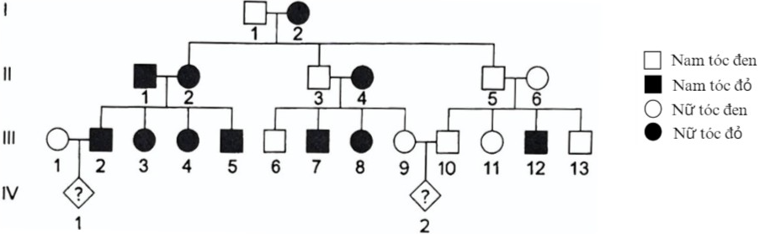
Đáp án: SSĐĐ
Mức độ: a) Thông hiểu; b) Vận dụng; c) Vận dụng; d) Vận dụng
Kiến thức: Phân tích phả hệ và xác suất di truyền
Thành phần năng lực: a) Nhận thức sinh học; b) Vận dụng kiến thức, kĩ năng đã học; c) Vận dụng kiến thức, kĩ năng đã học; d) Vận dụng kiến thức, kĩ năng đã học
Chỉ báo: a) NT6; b) VD2; c) VD2; d) VD1
YCCĐ: Xây dựng được phả hệ để xác định được sự di truyền tính trạng trong gia đình.
[[META A]] Đáp án=S | Mức độ=Thông hiểu | Thành phần năng lực=Nhận thức sinh học | Chỉ báo=NT6
[[META B]] Đáp án=S | Mức độ=Vận dụng | Thành phần năng lực=Vận dụng kiến thức, kĩ năng đã học | Chỉ báo=VD2
[[META C]] Đáp án=Đ | Mức độ=Vận dụng | Thành phần năng lực=Vận dụng kiến thức, kĩ năng đã học | Chỉ báo=VD2
[[META D]] Đáp án=Đ | Mức độ=Vận dụng | Thành phần năng lực=Vận dụng kiến thức, kĩ năng đã học | Chỉ báo=VD1
a) Tính trạng tóc đỏ do allele trội nằm trên NST thường quy định.
b) Xác suất để cá thể IV.1 có tóc đỏ là 14/17.
c) Xác suất để cá thể IV.2 có tóc đỏ là 1/6.
d) Tần số kiểu hình lặn cao trong một quần thể có thể liên quan đến lịch sử nội phối hoặc cấu trúc giao phối của quần thể.

Hướng dẫn giải: Phả hệ cho thấy bố mẹ không tóc đỏ vẫn có thể sinh con tóc đỏ nên tóc đỏ phù hợp allele lặn trên NST thường, vì vậy a) Sai. Trong quần thể cân bằng, tóc đỏ chiếm 49% ⇒ q²=0,49, q=0,7 và p=0,3. b) Sai: với cá thể IV.1, xác suất tóc đỏ không phải 14/17; 14/17 là xác suất một người bình thường ngẫu nhiên mang allele lặn trong trường hợp liên quan. c) Đúng theo quan hệ kiểu gene của các cá thể trong phả hệ, xác suất IV.2 tóc đỏ là 1/6. d) Đúng: tần số kiểu hình lặn cao có thể liên quan lịch sử nội phối hoặc cấu trúc giao phối của quần thể.
Câu 4. Khảo sát sự di truyền bệnh M qua ba thế hệ như sơ đồ dưới đây. Mỗi nhận định sau đây là Đúng hay Sai?
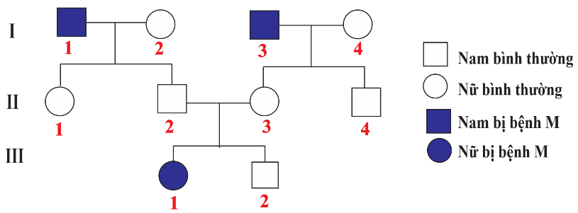
Đáp án: ĐĐSS
Mức độ: a) Vận dụng; b) Thông hiểu; c) Thông hiểu; d) Thông hiểu
Kiến thức: Phân tích quy luật di truyền và xác suất từ phả hệ
Thành phần năng lực: a) Vận dụng kiến thức, kĩ năng đã học; b) Nhận thức sinh học; c) Nhận thức sinh học; d) Tìm hiểu thế giới sống
Chỉ báo: a) VD2; b) NT6; c) NT6; d) TH6
YCCĐ: Xây dựng được phả hệ để xác định được sự di truyền tính trạng trong gia đình.
[[META A]] Đáp án=Đ | Mức độ=Vận dụng | Thành phần năng lực=Vận dụng kiến thức, kĩ năng đã học | Chỉ báo=VD2
[[META B]] Đáp án=Đ | Mức độ=Thông hiểu | Thành phần năng lực=Nhận thức sinh học | Chỉ báo=NT6
[[META C]] Đáp án=S | Mức độ=Thông hiểu | Thành phần năng lực=Nhận thức sinh học | Chỉ báo=NT6
[[META D]] Đáp án=S | Mức độ=Thông hiểu | Thành phần năng lực=Tìm hiểu thế giới sống | Chỉ báo=TH6
a) Xác suất để người III-2 mang allele gây bệnh xấp xỉ 0,67.
b) Người nam II-2 chắc chắn mang allele gây bệnh.
c) Nếu III-2 mang allele gây bệnh thì allele này chắc chắn do bố truyền cho.
d) Chỉ cần dựa vào cặp vợ chồng I-1 và I-2 là đủ để xác định chắc chắn quy luật di truyền của bệnh.

Hướng dẫn giải: Từ việc hai người bình thường II-2 và II-3 sinh con gái III-1 bị bệnh, bệnh phù hợp allele lặn trên NST thường; II-2 và II-3 đều bắt buộc mang allele bệnh. a) Đúng: III-2 là người bình thường của phép lai Aa×Aa nên xác suất mang allele bệnh = 2/3 ≈ 0,67. b) Đúng: II-2 phải mang allele bệnh để sinh con aa. c) Sai: nếu III-2 mang allele bệnh thì allele đó có thể do bố hoặc mẹ truyền. d) Sai: chỉ cặp I-1 và I-2 chưa đủ để xác định chắc chắn quy luật; cần xét thêm các nhánh và thế hệ khác.
Câu 5. Khi nói về chức năng của y học tư vấn, mỗi phát biểu sau đây là Đúng hay Sai?
Đáp án: ĐĐSĐ
Mức độ: a) Nhận biết; b) Nhận biết; c) Thông hiểu; d) Vận dụng
Kiến thức: Khái niệm và vai trò của y học tư vấn
Thành phần năng lực: a) Nhận thức sinh học; b) Nhận thức sinh học; c) Nhận thức sinh học; d) Vận dụng kiến thức, kĩ năng đã học
Chỉ báo: a) NT1; b) NT2; c) NT7; d) VD2
YCCĐ: Nêu được khái niệm y học tư vấn.
[[META A]] Đáp án=Đ | Mức độ=Nhận biết | Thành phần năng lực=Nhận thức sinh học | Chỉ báo=NT1
[[META B]] Đáp án=Đ | Mức độ=Nhận biết | Thành phần năng lực=Nhận thức sinh học | Chỉ báo=NT2
[[META C]] Đáp án=S | Mức độ=Thông hiểu | Thành phần năng lực=Nhận thức sinh học | Chỉ báo=NT7
[[META D]] Đáp án=Đ | Mức độ=Vận dụng | Thành phần năng lực=Vận dụng kiến thức, kĩ năng đã học | Chỉ báo=VD2
a) Cung cấp thông tin về bệnh, tật di truyền.
b) Đề xuất biện pháp phòng ngừa, điều trị và đưa ra lời khuyên phù hợp cho người cần tư vấn.
c) Y học tư vấn có chức năng trực tiếp phục hồi chức năng bình thường của tế bào bằng cách sửa gene bệnh.
d) Tư vấn và sàng lọc trước sinh có ý nghĩa đặc biệt với thai phụ thuộc nhóm nguy cơ cao.

Hướng dẫn giải: a) Đúng: y học tư vấn cung cấp thông tin về bệnh, tật di truyền. b) Đúng: tư vấn giúp đề xuất biện pháp phòng ngừa, hỗ trợ điều trị và lời khuyên phù hợp. c) Sai: sửa gene để phục hồi chức năng tế bào thuộc liệu pháp gene, không phải chức năng trực tiếp của y học tư vấn. d) Đúng: tư vấn và sàng lọc trước sinh đặc biệt cần thiết ở nhóm nguy cơ cao.
Câu 6. Bệnh alpha thalassemia là bệnh di truyền liên quan đến giảm hoặc thiếu tổng hợp chuỗi alpha globin. Khi nói về các phương pháp sàng lọc, chẩn đoán liên quan đến bệnh này, mỗi phát biểu sau đây là Đúng hay Sai?
Đáp án: ĐĐĐS
Mức độ: a) Thông hiểu; b) Thông hiểu; c) Vận dụng; d) Thông hiểu
Kiến thức: Cơ sở và phương pháp của y học tư vấn
Thành phần năng lực: a) Nhận thức sinh học; b) Nhận thức sinh học; c) Vận dụng kiến thức, kĩ năng đã học; d) Nhận thức sinh học
Chỉ báo: a) NT2; b) NT2; c) VD2; d) NT7
YCCĐ: Trình bày được cơ sở của y học tư vấn.
[[META A]] Đáp án=Đ | Mức độ=Thông hiểu | Thành phần năng lực=Nhận thức sinh học | Chỉ báo=NT2
[[META B]] Đáp án=Đ | Mức độ=Thông hiểu | Thành phần năng lực=Nhận thức sinh học | Chỉ báo=NT2
[[META C]] Đáp án=Đ | Mức độ=Vận dụng | Thành phần năng lực=Vận dụng kiến thức, kĩ năng đã học | Chỉ báo=VD2
[[META D]] Đáp án=S | Mức độ=Thông hiểu | Thành phần năng lực=Nhận thức sinh học | Chỉ báo=NT7
a) Sinh thiết tua nhau thai có thể lấy mẫu mô nhau thai để làm xét nghiệm di truyền trước sinh.
b) Chọc ối có thể lấy dịch ối chứa tế bào thai để phục vụ xét nghiệm trước sinh.
c) Trẻ sơ sinh có thể được sàng lọc bằng lấy máu gót chân; trường hợp nguy cơ cao cần xét nghiệm chuyên sâu để chẩn đoán.
d) Trẻ lớn và người trưởng thành không thể được chẩn đoán alpha thalassemia bằng các xét nghiệm phù hợp.

Hướng dẫn giải: a) Đúng: sinh thiết tua nhau thai lấy mô nhau thai để xét nghiệm di truyền trước sinh. b) Đúng: chọc ối lấy dịch ối chứa tế bào thai để xét nghiệm. c) Đúng: sàng lọc sơ sinh có thể dùng mẫu máu gót chân và các trường hợp nguy cơ cao cần xét nghiệm chẩn đoán chuyên sâu. d) Sai: trẻ lớn và người trưởng thành vẫn có thể được chẩn đoán alpha thalassemia bằng xét nghiệm huyết học và/hoặc di truyền phù hợp.
Câu 7. Khi giải thích sự cần thiết của tư vấn hôn nhân gia đình trước kết hôn và sàng lọc trước sinh, mỗi phát biểu sau đây là Đúng hay Sai?
Đáp án: SĐĐĐ
Mức độ: a) Thông hiểu; b) Thông hiểu; c) Vận dụng; d) Vận dụng
Kiến thức: Sự cần thiết của tư vấn hôn nhân gia đình và sàng lọc trước sinh
Thành phần năng lực: a) Nhận thức sinh học; b) Nhận thức sinh học; c) Vận dụng kiến thức, kĩ năng đã học; d) Vận dụng kiến thức, kĩ năng đã học
Chỉ báo: a) NT7; b) NT2; c) VD2; d) VD2
YCCĐ: Giải thích được vì sao cần đến cơ sở tư vấn hôn nhân gia đình trước khi kết hôn và sàng lọc trước sinh.
[[META A]] Đáp án=S | Mức độ=Thông hiểu | Thành phần năng lực=Nhận thức sinh học | Chỉ báo=NT7
[[META B]] Đáp án=Đ | Mức độ=Thông hiểu | Thành phần năng lực=Nhận thức sinh học | Chỉ báo=NT2
[[META C]] Đáp án=Đ | Mức độ=Vận dụng | Thành phần năng lực=Vận dụng kiến thức, kĩ năng đã học | Chỉ báo=VD2
[[META D]] Đáp án=Đ | Mức độ=Vận dụng | Thành phần năng lực=Vận dụng kiến thức, kĩ năng đã học | Chỉ báo=VD2
a) Mục đích chính của tư vấn di truyền là xây dựng phả hệ cho mọi người đến tư vấn.
b) Tư vấn giúp cung cấp thông tin về nguy cơ mắc bệnh, tật di truyền ở đời con.
c) Tư vấn có thể hỗ trợ đưa ra lựa chọn phù hợp về kết hôn, mang thai và sinh đẻ.
d) Tư vấn và sàng lọc có thể góp phần làm giảm nguy cơ sinh con mắc một số bệnh, tật di truyền.

Hướng dẫn giải: a) Sai: mục đích chính của tư vấn di truyền không phải xây dựng phả hệ cho mọi người mà là đánh giá nguy cơ và hỗ trợ quyết định. b) Đúng: tư vấn cung cấp thông tin về nguy cơ bệnh di truyền ở đời con. c) Đúng: thông tin tư vấn hỗ trợ lựa chọn phù hợp về kết hôn, mang thai và sinh đẻ. d) Đúng: tư vấn và sàng lọc có thể giúp giảm nguy cơ sinh con mắc một số bệnh, tật di truyền.
Câu 8. Khi nói về liệu pháp gene trong điều trị bệnh, mỗi nhận định sau đây là Đúng hay Sai?
Đáp án: ĐĐSĐ
Mức độ: a) Nhận biết; b) Thông hiểu; c) Thông hiểu; d) Vận dụng
Kiến thức: Nguyên lí và ứng dụng của liệu pháp gene
Thành phần năng lực: a) Nhận thức sinh học; b) Nhận thức sinh học; c) Nhận thức sinh học; d) Vận dụng kiến thức, kĩ năng đã học
Chỉ báo: a) NT1; b) NT6; c) NT7; d) VD2
YCCĐ: Vận dụng hiểu biết về liệu pháp gene để giải thích việc chữa trị các bệnh di truyền.
[[META A]] Đáp án=Đ | Mức độ=Nhận biết | Thành phần năng lực=Nhận thức sinh học | Chỉ báo=NT1
[[META B]] Đáp án=Đ | Mức độ=Thông hiểu | Thành phần năng lực=Nhận thức sinh học | Chỉ báo=NT6
[[META C]] Đáp án=S | Mức độ=Thông hiểu | Thành phần năng lực=Nhận thức sinh học | Chỉ báo=NT7
[[META D]] Đáp án=Đ | Mức độ=Vận dụng | Thành phần năng lực=Vận dụng kiến thức, kĩ năng đã học | Chỉ báo=VD2
a) Nhiều liệu pháp gene sử dụng virus đã biến đổi làm vector chuyển vật liệu di truyền.
b) Đưa gene liệu pháp để ức chế sự phát triển khối u là một hướng ứng dụng liệu pháp gene trong điều trị ung thư.
c) Điều trị rối loạn chuyển hóa bằng liệu pháp gene luôn bắt buộc phải thay gene bệnh bằng gene lành.
d) Tùy cơ chế bệnh, liệu pháp gene có thể được thiết kế để thay thế, phục hồi hoặc ức chế hoạt động của gene đích.
Hướng dẫn giải: a) Đúng: nhiều liệu pháp gene dùng virus đã biến đổi làm vector. b) Đúng: đưa gene nhằm ức chế phát triển khối u là một hướng điều trị ung thư bằng liệu pháp gene. c) Sai: liệu pháp gene không phải lúc nào cũng thay gene bệnh bằng gene lành; có thể chỉnh sửa, bổ sung hoặc ức chế gene. d) Đúng: chiến lược được lựa chọn tùy cơ chế bệnh và gene đích.
DẠNG 3. CÂU HỎI TRẮC NGHIỆM TRẢ LỜI NGẮN
Câu 1. Khi xét nghiệm di truyền cho một cặp vợ chồng có tiền sử gia đình về bệnh di truyền, nếu cả hai đều mang allele lặn gây bệnh của cùng một gene trên NST thường, xác suất sinh một con mắc bệnh là bao nhiêu phần trăm?
Đáp án: 25
Mức độ: Thông hiểu
Kiến thức: Tư vấn di truyền và nguy cơ sinh con mắc bệnh
Thành phần năng lực: Nhận thức sinh học
Chỉ báo: NT8
YCCĐ: Giải thích được vì sao cần đến cơ sở tư vấn hôn nhân gia đình trước khi kết hôn và sàng lọc trước sinh.

Hướng dẫn giải: Hai người đều là thể mang allele lặn nên có kiểu gene Aa × Aa. Đời con có tỉ lệ 1/4 AA : 1/2 Aa : 1/4 aa; người mắc bệnh là aa, nên xác suất = 25%.
Câu 2. Bệnh phenylketonuria do một allele lặn trên NST thường quy định. Một người đàn ông có em gái bị bệnh, lấy người vợ có anh trai bị bệnh; ngoài hai người bị bệnh này, hai bên gia đình không còn ai khác mắc bệnh. Xác suất để cặp vợ chồng sinh con đầu lòng bị bệnh là bao nhiêu phần trăm? Làm tròn đến 1 chữ số thập phân.
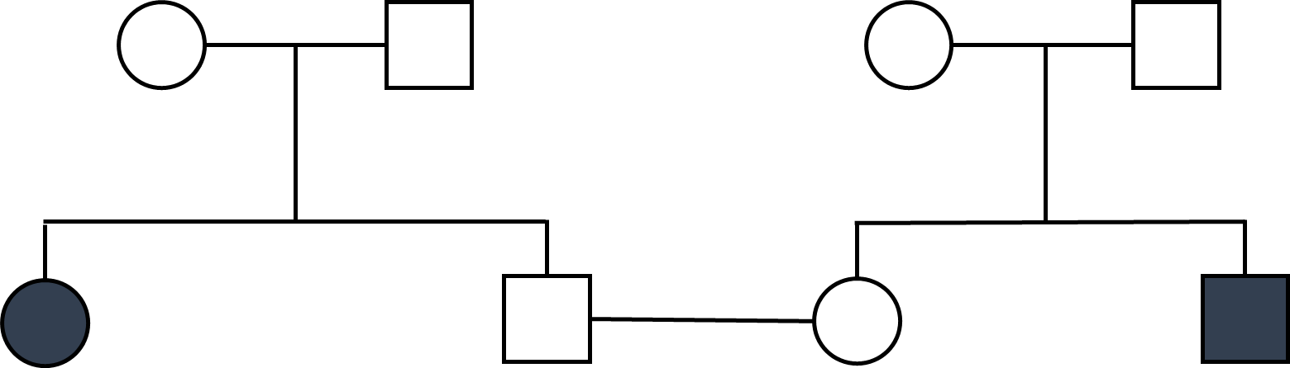
Đáp án: 11,1
Mức độ: Vận dụng
Kiến thức: Tính xác suất từ phả hệ bệnh lặn trên NST thường
Thành phần năng lực: Vận dụng kiến thức, kĩ năng đã học
Chỉ báo: VD2
YCCĐ: Xây dựng được phả hệ để xác định được sự di truyền tính trạng trong gia đình.

Hướng dẫn giải: Mỗi người đều bình thường nhưng có anh/chị/em ruột bị bệnh lặn trên NST thường; bố mẹ của mỗi người phải là Aa×Aa. Với một người con bình thường của phép lai này, xác suất mang allele bệnh là 2/3. Xác suất cả hai vợ chồng đều mang gene = (2/3)²; khi cả hai mang gene, xác suất con mắc bệnh = 1/4. Vậy nguy cơ = 4/9 × 1/4 = 1/9 ≈ 11,1%.
Câu 3. Sơ đồ dưới đây biểu thị sự di truyền của một tính trạng do allele lặn trên NST thường quy định. Nếu xác suất người chồng ở thế hệ II có kiểu gene Aa là x/y (phân số tối giản), hãy tính x + y.
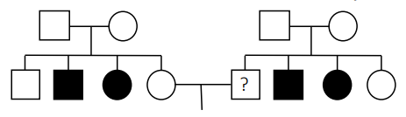
Đáp án: 5
Mức độ: Vận dụng
Kiến thức: Xác suất kiểu gene từ phả hệ
Thành phần năng lực: Vận dụng kiến thức, kĩ năng đã học
Chỉ báo: VD2
YCCĐ: Xây dựng được phả hệ để xác định được sự di truyền tính trạng trong gia đình.

Hướng dẫn giải: Ở nhánh bên phải, bố mẹ bình thường sinh con bị bệnh lặn nên đều có kiểu gene Aa. Người chồng ở thế hệ II bình thường là con của Aa×Aa, nên xác suất có kiểu gene Aa là 2/3. Do x/y = 2/3 nên x + y = 5.
Câu 4. Sơ đồ phả hệ dưới đây mô tả một bệnh do allele lặn trên NST thường quy định. Xác suất để cặp vợ chồng ở thế hệ II sinh một người con bình thường là bao nhiêu phần trăm?
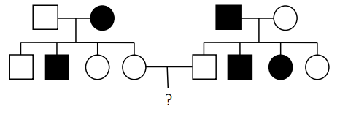
Đáp án: 75
Mức độ: Vận dụng
Kiến thức: Xác suất sinh con từ phả hệ
Thành phần năng lực: Vận dụng kiến thức, kĩ năng đã học
Chỉ báo: VD2
YCCĐ: Xây dựng được phả hệ để xác định được sự di truyền tính trạng trong gia đình.

Hướng dẫn giải: Ở cả hai nhánh, người bệnh có kiểu gene aa; do các cặp bố mẹ sinh cả con bệnh và con bình thường nên người bình thường kết hôn ở thế hệ II đều là Aa. Phép lai Aa×Aa cho xác suất sinh con bình thường = 3/4 = 75%.
Câu 5. Một cặp vợ chồng đều bình thường nhưng mỗi người đều có anh/chị/em ruột bị bạch tạng do allele lặn trên NST thường. Nếu xác suất sinh con bình thường là x/y (phân số tối giản), hãy tính x + y.
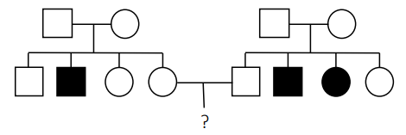
Đáp án: 17
Mức độ: Vận dụng
Kiến thức: Tư vấn di truyền dựa trên phả hệ
Thành phần năng lực: Vận dụng kiến thức, kĩ năng đã học
Chỉ báo: VD2
YCCĐ: Xây dựng được phả hệ để xác định được sự di truyền tính trạng trong gia đình.

Hướng dẫn giải: Mỗi người trong cặp vợ chồng đều bình thường nhưng có anh/chị/em bị bạch tạng; do đó xác suất mỗi người là Aa bằng 2/3. Xác suất con bị bệnh = (2/3)²×1/4 = 1/9, nên xác suất con bình thường = 8/9. Phân số tối giản là 8/9, vậy x+y=17.
Câu 6. Sơ đồ dưới đây biểu thị sự di truyền của một bệnh do allele lặn nằm trên vùng không tương đồng của NST X. Xác suất để cặp vợ chồng trong sơ đồ sinh con đầu lòng là con trai không bị bệnh là bao nhiêu phần trăm?
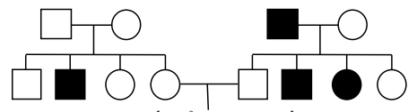
Đáp án: 37,5
Mức độ: Vận dụng
Kiến thức: Xác suất bệnh liên kết X từ phả hệ
Thành phần năng lực: Vận dụng kiến thức, kĩ năng đã học
Chỉ báo: VD2
YCCĐ: Xây dựng được phả hệ để xác định được sự di truyền tính trạng trong gia đình.

Hướng dẫn giải: Ở nhánh trái, bố mẹ bình thường sinh con trai bị bệnh liên kết X lặn nên người mẹ là thể mang; con gái bình thường của họ có xác suất mang allele bệnh 1/2. Người chồng ở nhánh phải là nam bình thường. Nếu người vợ không mang allele bệnh (xác suất 1/2), xác suất sinh con trai bình thường là 1/2; nếu người vợ mang allele bệnh (1/2), xác suất sinh con trai bình thường là 1/4. Tổng = 1/2×1/2 + 1/2×1/4 = 3/8 = 37,5%.
Câu 7. Trong phả hệ dưới đây, bệnh P do allele trội trên NST thường quy định; bệnh Q do allele lặn nằm trên NST X, không có allele tương ứng trên Y. Không có đột biến mới. Xác suất để cặp vợ chồng ở thế hệ III sinh con đầu lòng mắc cả hai bệnh là bao nhiêu phần trăm?
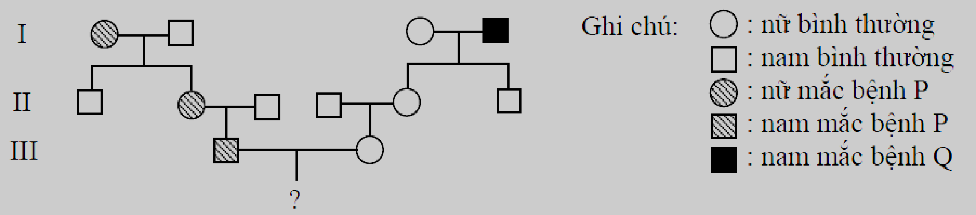
Đáp án: 6,25
Mức độ: Vận dụng
Kiến thức: Xác suất đồng thời hai bệnh trong phả hệ
Thành phần năng lực: Vận dụng kiến thức, kĩ năng đã học
Chỉ báo: VD2
YCCĐ: Xây dựng được phả hệ để xác định được sự di truyền tính trạng trong gia đình.

Hướng dẫn giải: Với bệnh P trội trên NST thường, người chồng ở thế hệ III bị bệnh nhưng có bố/mẹ bình thường nên dị hợp; xác suất truyền P cho con là 1/2. Với bệnh Q lặn trên X, người mẹ ở thế hệ III có xác suất 1/2 mang allele Q vì mẹ của cô là người mang bắt buộc; nếu cô mang allele bệnh, xác suất sinh con trai nhận allele bệnh là 1/2×1/2 = 1/4. Vì vậy nguy cơ mắc Q = 1/2×1/4 = 1/8. Hai gene độc lập nên xác suất con mắc cả hai bệnh = 1/2×1/8 = 1/16 = 6,25%.
Câu 8. Cho phả hệ về một tính trạng đơn gene ở người như hình dưới, không có đột biến phát sinh. Có bao nhiêu quy luật sau có thể chi phối tính trạng: (1) gene trội trên NST thường; (2) gene lặn trên NST X; (3) gene trội trên NST X; (4) gene lặn trên NST thường; (5) gene nằm trong tế bào chất?
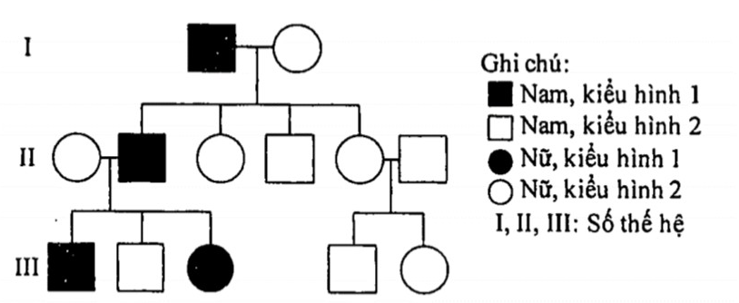
Đáp án: 3
Mức độ: Vận dụng
Kiến thức: Nhận diện các quy luật di truyền có thể phù hợp với phả hệ
Thành phần năng lực: Nhận thức sinh học
Chỉ báo: NT8
YCCĐ: Xây dựng được phả hệ để xác định được sự di truyền tính trạng trong gia đình.

Hướng dẫn giải: Đối chiếu phả hệ: gene trội trên NST thường có thể phù hợp; gene lặn trên X cũng có thể phù hợp nếu các nữ bình thường liên quan là thể mang; gene lặn trên NST thường cũng có thể phù hợp. Gene trội trên X bị loại vì bố bị bệnh không truyền bệnh cho tất cả con gái và lại có con trai bị bệnh; di truyền tế bào chất bị loại vì bố bị bệnh vẫn có con bị bệnh. Vậy có 3 quy luật.
Câu 9. Cho phả hệ dưới đây mô tả một bệnh do một trong hai allele của một gene quy định, không phát sinh đột biến. Có bao nhiêu quy luật sau có thể chi phối tính trạng: (1) gene trội trên NST X; (2) gene lặn trên NST X; (3) gene trội trên NST thường; (4) gene lặn trên NST thường?
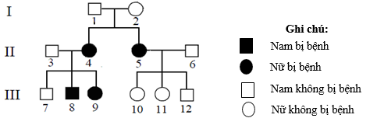
Đáp án: 1
Mức độ: Vận dụng
Kiến thức: Xác định quy luật di truyền từ phả hệ
Thành phần năng lực: Nhận thức sinh học
Chỉ báo: NT8
YCCĐ: Xây dựng được phả hệ để xác định được sự di truyền tính trạng trong gia đình.

Hướng dẫn giải: Bố mẹ ở thế hệ I đều bình thường nhưng sinh hai con gái bị bệnh, nên tính trạng phải do allele lặn. Gene lặn trên X bị loại vì nữ bị bệnh cần bố bị bệnh nhưng bố I-1 bình thường. Do đó chỉ còn gene lặn trên NST thường phù hợp, nên có 1 quy luật.
Câu 10. Một cặp vợ chồng cùng mang allele lặn gây bệnh trên NST thường đến cơ sở tư vấn di truyền. Có bao nhiêu loại thông tin cốt lõi cần được tư vấn trong tình huống này: nguy cơ sinh con mắc bệnh, khả năng sinh con mang gene, phương án sàng lọc trước sinh, khả năng xét nghiệm người thân, biện pháp theo dõi thai kì và lời khuyên sinh sản phù hợp?
Đáp án: 6
Mức độ: Vận dụng
Kiến thức: Vai trò của y học tư vấn
Thành phần năng lực: Vận dụng kiến thức, kĩ năng đã học
Chỉ báo: VD2
YCCĐ: Giải thích được vì sao cần đến cơ sở tư vấn hôn nhân gia đình trước khi kết hôn và sàng lọc trước sinh.

Hướng dẫn giải: Danh sách nêu 6 nội dung cốt lõi: nguy cơ sinh con mắc bệnh; khả năng sinh con mang gene; sàng lọc trước sinh; xét nghiệm người thân; theo dõi thai kì; và lời khuyên sinh sản phù hợp. Vậy có 6 loại thông tin.
Câu 11. Trong các trường hợp sau, có bao nhiêu bệnh được nêu trong tài liệu là đã hoặc đang được thử nghiệm điều trị bằng liệu pháp gene: máu khó đông, hội chứng Down, teo cơ do đột biến gene dystrophin, xơ nang, bệnh do mất đoạn nhiễm sắc thể?
Đáp án: 3
Mức độ: Thông hiểu
Kiến thức: Thành tựu và ứng dụng của liệu pháp gene
Thành phần năng lực: Nhận thức sinh học
Chỉ báo: NT5
YCCĐ: Trình bày được một số thành tựu và ứng dụng của liệu pháp gene.

Hướng dẫn giải: Trong danh sách, các bệnh được nêu là đã hoặc đang được thử nghiệm điều trị bằng liệu pháp gene gồm máu khó đông, teo cơ do đột biến gene dystrophin và xơ nang. Hội chứng Down và bệnh do mất đoạn nhiễm sắc thể không thuộc nhóm này. Vậy có 3 bệnh.
Câu 12. Có bao nhiêu biện pháp sau có thể thuộc hướng liệu pháp gene điều trị ung thư: (1) chỉnh sửa tế bào miễn dịch để nhận biết và tấn công tế bào ung thư; (2) thay thế từng gene đột biến trong toàn bộ tế bào khối u bằng gene lành; (3) đưa gene gây chết vào tế bào ung thư; (4) đưa gene làm tăng độ nhạy của tế bào ung thư với hóa trị?
Đáp án: 3
Mức độ: Vận dụng
Kiến thức: Ứng dụng liệu pháp gene trong điều trị ung thư
Thành phần năng lực: Vận dụng kiến thức, kĩ năng đã học
Chỉ báo: VD2
YCCĐ: Vận dụng hiểu biết về liệu pháp gene để giải thích việc chữa trị các bệnh di truyền.
Hướng dẫn giải: Các hướng phù hợp gồm (1) chỉnh sửa tế bào miễn dịch để nhận biết/tấn công tế bào ung thư, (3) đưa gene gây chết vào tế bào ung thư và (4) đưa gene làm tăng độ nhạy với hóa trị. Phương án (2) thay từng gene đột biến trong toàn bộ tế bào khối u không phải chiến lược thực tế được nêu. Vậy có 3 biện pháp.

